# NHẬN XÉT CỦA GIÁO VIÊN

12354

………………………………………………………………………………………………

………………………………………………………………………………………………

………………………………………………………………………………………………

………………………………………………………………………………………………

………………………………………………………………………………………………

………………………………………………………………………………………………

………………………………………………………………………………………………

………………………………………………………………………………………………

………………………………………………………………………………………………

………………………………………………………………………………………………

………………………………………………………………………………………………

………………………………………………………………………………………………

………………………………………………………………………………………………

………………………………………………………………………………………………

………………………………………………………………………………………………

………………………………………………………………………………………………

………………………………………………………………………………………………

………………………………………………………………………………………………

………………………………………………………………………………………………

………………………………………………………………………………………………

………………………………………………………………………………………………

# MỤC LỤC

NHẬN XÉT CỦA GIÁO VIÊN 2

MỤC LỤC 3

DANH MỤC CÁC BẢNG 7

DANH MỤC CÁC HÌNH VẼ 7

PHẦN I: MỞ ĐẦU 8

1. Lý do chọn đề tài 8

2. Ưu, khuyết điểm 8

3. Hướng tiếp cận của đề tài 8

4. Nội dung thực hiện của đề tài 9

5. Ý nghĩa lý luận và ý nghĩa thực tiễn của đề tài 9

6. Cấu trúc của báo cáo 9

PHẦN II: NỘI DUNG 10

CHƯƠNG I: KHẢO SÁT, XÁC ĐỊNH YÊU CẦU, PHÂN TÍCH HỆ THỐNG 10

1.1 Giới thiệu tài liệu 10

1.2 Thông tin chung 10

1.3 Nội dung khảo sát 10

CHƯƠNG II: PHÂN TÍCH THIẾT KẾ VỚI UML 13

2.1 Tổng quan về UML 13

2.2 Xác định các tác nhân và tình huống sử dung User Case 15

2.2.1 Danh sách các actor của hệ thống 15

2.2.2 Biểu đồ use – case 16

2.2.3 Danh mục các User Case của hệ thống 16

2.3 Biểu đồ lớp 22

2.3.1 Biểu đồ lớp tổng quát 22

2.3.2 Danh sách các lớp đối tượng chính của hệ thống 23

2.4 Biểu đồ tuần tự 24

2.4.1 Biểu đồ tuần tự cho quá trình đăng nhập 24

2.4.2 Biểu đồ tuần tự cho chức năng tìm kiếm 25

2.4.3 Biểu đồ tuần tự cho quá trình quản lý sản phẩm 26

2.4.4 Biểu đồ tuần tự cho quá trình lập hóa đơn 27

2.4.5 Biểu đồ tuần tự cho quá trình thống kê 28

2.3.6 Biểu đồ tuần tự cho quá trình in ấn 29

2.4.7 Biểu đồ tuần tự cho quá trình đặt hàng qua website 30

CHƯƠNG III: PHÂN TÍCH THIẾT KẾ CƠ SỞ DỮ LIỆU 31

3.1 Mô hình thực thể liên kết 31

3.2 Các bảng dữ liệu 32

3.1.1 Bảng sản phẩm “SanPham” 33

3.1.2 Bảng khuyến mãi “khuyenMai” 33

3.1.3 Bảng sản phẩm khuyến mãi “SanPham_KhuyenMai” 33

3.1.4 Bảng đơn đặt hàng “DonDatHang” 33

3.1.5 Bảng chi tiết đơn hàng “ChiTietDonHang” 33

3.1.6 Bảng khách hàng “KhachHang” 33

3.1.7 Bảng nhà cung cấp“NhaCungCap” 34

3.1.8 Bảng nhân viên “NhanVien” 34

3.1.9 Bảng hóa đơn nhập “HoaDonNhap” 34

3.1.10 Bảng chi tiết nhập“ChiTietNhap” 35

3.1.11 Bảng giỏ hàng “GioHang” 35

3.3 Mô hình dữ liệu quan hệ 36

CHƯƠNG IV: PHÂN TÍCH THIẾT KẾ CHƯƠNG TRÌNH 37

4.1 Chức năng đăng nhập 37

4.2 Chức năng bán và thuê 41

4.1 Chức năng trả đĩa 44

4.2 Chức năng quản lý nhân viên 46

4.1 Chức năng thống kê 48

4.2 Chức năng lưu trữ sản phẩm 57

4.1 Chức năng nhập sản phẩm 59

4.2 Chức năng lưu trữ thông tin khách hàng 62

4.1 Chức năng tìm kiếm 64

PHẦN III: THỰC NGHIỆM ĐÁNH GIÁ KẾT QUẢ VÀ HƯỚNG PHÁT TRIỂN 70

1. Thực nghiệm 70

2. Kết quả đạt được 70

3. Hạn chế của đề tài 70

4. Hướng phát triển 70

PHẦN IV: TÀI LIỆU THAM KHẢO 71

# LỜI CẢM ƠN

Qua một thời gian nghiên cứu, phân công công việc và tiến hành thực hiện đến nay, đề tài “xây dựng website bán máy tính” đã hoàn thành. Chúng em xin chân thành cảm các thầy cô đã trang bị kiến thức quý báu cho chúng em trong suốt quá trình học. Đặc biệt là các thầy các cô trong khoa Công nghệ thông tin đã tận tình giảng dạy, chỉ bảo, trang bị cho chúng em những kiến thức cần thiết nhất trong suốt quá trình học tập và nghiên cứu tại khoa, đã tạo mọi điều kiện thuận lợi giúp chúng em thực hiện đề tài lớn này.

Chúng em cũng xin chân thành cảm ơn cô **Nguyễn Thị Hải Năng** đã tận tình giảng dạy và hướng dẫn chúng em hoàn thành tốt đề tài này và một thành phần không thể thiếu được chính là sự nỗ lực của các thành viên trong nhóm.

Trong quá trình thực hiện đề tài, chúng em đã cố gắng rất nhiều nhưng vẫn không tránh khỏi những thiếu xót cũng như những hạn chế nhất định. Chúng em mong nhận được sự đóng góp ý kiến, chỉ bảo tận tình của các thầy cô và các bạn để đề tài của chúng em hoàn thiện hơn và thiết thực hơn.

Chúng em xin chân thành cảm ơn!

Nhóm sinh viên thực hiện:

Trần Thị Sao

Nguyễn Văn Thuần

Nguyễn Thị Mai Hương

# LỜI NÓI ĐẦU

Ngày nay, công nghệ thông tin đã có những bước phát triển mạnh mẽ theo cả chiều rộng và sâu. Máy tính [điện](http://webtailieu.net/dien-dien-tu/) tử không còn là một thứ phương tiện quý hiếm mà đang ngày càng trở thành một công cụ làm việc và giải trí thông dụng của con người, không chỉ ở công sở mà còn ngay cả trong gia đình.

Đứng trước vai trò của thông tin hoạt động cạnh tranh gay gắt, các tổ chức và các doanh nghiệp đều tìm mọi biện pháp để [xây dựng](http://webtailieu.net/xay-dung/) hoàn thiện hệ thống thông tin của mình nhằm [tin học](http://webtailieu.net/tin-hoc/) hóa các hoạt động tác nghiệp của đơn vị.

Hiện nay các công ty tin học hàng đầu thế giới không ngừng [đầu tư](http://webtailieu.net/dau-tu/) và cải thiện các giải pháp cũng như các sản phẩm nhằm cho phép tiến hành [thương mại](http://webtailieu.net/thuong-mai/) hóa trên Internet. Thông qua các sản phẩm và công nghệ này, chúng ta dễ dàng nhận ra tầm quan trọng và tính tất yếu của thương mại điện tử. Với những thao tác đơn giản trên máy có nối mạng Internet bạn sẽ có tận tay những gì mình cần mà không phải mất nhiều thời gian. Bạn chỉ cần vào các trang dịch vụ thương mại điện tử, làm theo hướng dẫn và click vào những gì bạn cần. Các nhà dịch vụ sẽ mang đến tận nhà cho bạn.

Ở Việt Nam cũng có rất nhiều doanh nghiệp đang tiến hành thương mại hóa trên Internet nhưng do những khó khăn về cơ sở hạ tầng như [viễn thông](http://webtailieu.net/vien-thong/) chưa phát triển mạnh, các dịch vụ thanh toán điện tử qua [ngân hàng](http://webtailieu.net/ngan-hang/) chưa phổ biến nên chỉ dừng lại ở mức độ giới thiệu sản phẩm và tiếp nhận đơn đặt hàng thông qua web.

Để tiếp cận và góp phần đẩy mạnh sự phổ biến của thương mại điện tử ở Việt Nam, nhóm em đã quyết định thực hiện đề tài “Xây dựng Website bán máy tính” cho công ty Khởi Tạo.

Với sự hướng dẫn tận tình của cô Nguyễn Thị Hải Năng, nhóm em đã hoàn thành đề tài này. Tuy đã cố gắng hết mình nhưng do thời gian có hạn, năng lực bản thân còn nhiều hạn chế nên chắc rằng không tránh khỏi những thiếu sót. Em rất mong nhận được sự thông cảm và đóng góp của quí thầy cô.

Em xin chân thành cảm ơn.

# DANH MỤC CÁC BẢNG

1. Bảng Dia( đĩa)
2. Bảng Ban( bán đĩa)
3. Bảng HoaDon( hóa đơn bán và thuê đĩa)
4. Bảng HoaDonNhap( hóa đơn nhập đĩa)
5. Bảng HoaDonTra( hóa đơn trả đĩa)
6. Bảng KhachHangThue( khách hàng thuê)
7. Bảng LoaiDia( loại đĩa)
8. Bảng NhanVien( nhân viên)
9. Bảng Nhap( nhập đĩa)
10. Bảng Thue( thuê đĩa)
11. Bảng Tra( trả đĩa)

# DANH MỤC CÁC HÌNH VẼ

1. Hình 1.1: User Case hệ thống.
2. Hình 1.2: User Casecập nhật thông tin.
3. Hình 1.3: User Case cập nhật thông tin băng đĩa.
4. Hình 1.4: User Case cho chức năng tìm kiếm.
5. Hình 1.5: User Case cho chức năng thống kê.
6. Hình 1.6: User Case hóa đơn.
7. Hình 2: Biểu đồ Lớp.
8. Hình 3.1: Biểu đồ tuần tự cho chức năng đăng nhập.
9. Hình 3.2: Biểu đồ tuần tự cho chức năng tìm kiếm.
10. Hình 3.3: Biểu đồ tuần tự cho chức năng nhập sản phẩm.
11. Hình 3.4: Biểu đồ tuần tự cho chức năng lập hóa đơn.
12. Hình 3.5: Biểu đồ tuần tự cho chức năng thống kê.
13. Hình 3.6: Biểu đồ tuần tự cho quá trình in ấn.
14. Hình 3.7: Biểu đồ tuần tự cho quá trình bán và mua.

# PHẦN 1: MỞ ĐẦU

## Lí do chọn đề tài

Ngày nay, công nghệ thông tin có vai trò hết sức quan trọng, là động lực thúc đẩy tăng trưởng kinh tế và kích thích tăng lực đổi mới đối với nền kinh tế toàn cầu nói chung và nền kinh tế quốc dân của mỗi nước nói riêng.

Với nhiều thành quả quan trọng, công nghệ thông tin đã được ứng dụng rộng dãi trong nhiều lĩnh vực, trở thành một trong những yếu tố quan trọng nhất của sự phát triển kinh tế - xã hội, an ninh - quốc phòng. Việc đẩy mạnh ứng dụng công nghệ thông tin sẽ làm thay đổi tác phong làm việc, nâng cao năng suất lao động, nâng cao dân trí,…Chính vì thế, công nghệ thông tin sẽ trở thành nền kinh tế mũi nhọn của nước ta trong những năm tới đây.

Hơn nữa thương mại điện tử là một lĩnh vực mới đang được nhiều cơ quan, nhiều công ty, nhiều đoàn thể cũng như cá nhân nghiên cứu và phát triển nhằm đưa các thiết bị, các ứng dụng liên quan đến điện tử tin học vào phục vụ cho sự phát triển kinh doanh. Thương mại điện tử là một trong những lĩnh vực được xem là mang tính thời sự ở Việt nam, ở nước ta cũng đã có nhiều tổ chức, cá nhân nghiên cứu, ứng dụng thương mại điện tử vào kinh doanh nhưng đây là một lĩnh vực mới mẻ và còn rất non trẻ. Để góp một phần nhỏ vào sự phát triển thương mại điện tử ở nước ta nhóm em đã quyết định thực hiện đề tài “xây dựng website bán máy tính”.

Với những thao tác đơn giản trên máy có nối mạng Internet người tiêu dùng sẽ có tận tay những gì mình cần chỉ cần vào các trang web bán hàng, làm theo hướng dẫn và click vào những gì bạn cần. Không cần đi đâu xa, chỉ cần ngồi tại chỗ là có thể chọn lựa thỏa thích các mặt hàng mà mình yêu thích và được giao hàng tận nơi, tiết kiệm được thời gian, công sức và cả tiền bạc.

## Hướng tiếp cận của đề tài

Phần mềm tạo ra cố gắng hướng đến người dùng với chức năng và đặc biệt phải mô tả được đầy đủ thông tin mà người dùng cần đến. Viết phần mềm không thể qua loa thông tin cần thiết mà phải đặc tả toàn bộ thông tin như trong quá trình lưu trữ truyền thống của người dùng.

## Nội dung thực hiện của đề tài

* Khảo sát hệ thống

Khảo sát các trang web bán hàng trực tuyến như trananh.com, hanoicomputer.com, maytinhxachtay.com, dangkhoa.vn, từ đó áp dụng để xây dựng website bán máy tính.

* Phân tích chức năng hệ thống

Từ quá trình khảo sát, phân tích và đưa ra bảng các chức năng chính của hệ thống và phân tích chi tiết từng chức năng

* Phân tích thiết kế với UML

Vẽ và phân tích biểu đồ User Case.

Biểu đồ tuần tự

Biểu đồ lớp.

* Phân tích thiết kế CSDL
* Phân tích thiết kế chương trình

## Ý nghĩa lý luận và ý nghĩa thực tiễn của đề tài

Hệ thống là một chương trình phần mềm giúp cho các doanh nghiệp hay các chủ cửa hàng giới thiệu và bán sản phẩm của mình tới người tiêu dùng một cách nhanh nhất thông qua trang web bán máy tính. Và thông qua trang web này người dùng có thể tiếp cận mặt hàng chỉ với những thao tác đơn giản trên máy có nối mạng Internet bạn sẽ có tận tay những gì mình cần mà không phải mất nhiều thời gian

Đề tài này giúp chúng em hiểu rõ hơn nghiệp vụ quản lý bán hàng qua mạng

Ứng dụng đề tài vào việc tối ưu hóa các chương trình quản lý sản phẩm trong các cửa hàng bán máy tính.

## Cấu trúc của báo cáo

* Phần 1: Mở đầu
* Phần 2: Nội dung
* Chương I: Khảo sát, xác định yêu cầu, phân tích hệ thống
* Chương II: Phân tích thiết kế với UML
* Chương III: Phân tích thiết kế cơ sở dữ liệu.
* Chương IV: Phân tích thiết kế chương trình.
* Phần 3: Thực nghiệm đánh giá kết quả
* Phần 4: Tài liệu tham khảo

# PHẦN 2: NỘI DUNG

## CHƯƠNG I: KHẢO SÁT, XÁC ĐỊNH YÊU CẦU, PHÂN TÍCH HỆ THỐNG

### Giới thiệu tài liệu

* + 1. **Mục đích**

Giai đoạn này tập trung vào việc thu thập các thông tin, tài liệu liên quan tới cấu trúc của hệ thống và các hoạt động của hệ thống nhằm xác định một số vấn đề trước khi bắt đầu xây dựng, phát triển một dự án.

Nội dung cần khảo sát tương ứng với những vấn đề cần giải quyết sao cho phù hợp với yêu cầu của người sử dụng và quy mô của hệ thống thông tin.

Nhằm phân tích và định rõ yêu cầu của khách hàng.Tìm hiểu xem phần mềm cần làm những gì chứ không phải là làm như thế nào. Đích cuối cùng của công việc phân tích dưới đây là tạo ra đặc tả yêu cầu, là tài liệu ràng buộc giữa khách hàng và người phát triển để đi đến cái đích chung đó là tạo ra phần mềm.

* + 1. **Phạm vi**

Phục vụ cho các cửa hàng bán máy tính có nhu cầu bán hàng qua mạng. Và cho các nhà sản xuất muốn giới thiệu, muốn quảng bá sản phẩm của mình tới người tiêu dùng thông qua các cửa hàng máy tính.

Phục vụ cho người tiêu dùng mua sắm trực tuyến thông qua Internet.

### Thông tin chung.

* + 1. **Thời gian địa điểm**

Địa điểm khảo sát: Các trang web bán hàng trên internet như trananh.com.vn, vatgia.com, hanoicomputer.com.

**Thành phần tham gia**

Nhóm khảo sát: Trần Thị Sao

Nguyễn Thị Mai Hương

Nguyễn Văn Thuần

### Nội dung khảo sát

* + 1. **Hạ tầng các trang web bán hàng hiện nay**

Hiện nay, khá nhiều trang web chỉ là rao vặt chứ không phải mua bán oline đúng nghĩa, không có một sự ràng buộc, kiểm soát nào giữa người mua lẫn người bán, vì thế tỉ lệ rủi ro khi mua hàng đối với khách hàng là rất cao.

Các web bán hàng hiện nay đã phần nào đáp ứng được về nhu cầu mua bán hàng trực tuyến của người sử dụng. Bên cạnh đó một số cửa hàng vần chưa có trang web riêng để giới thiệu thông tin và bán hàng

Ngay cả phương thức thanh toán vẫn còn theo kiểu “tiền trao, cháo múc”, chứ chưa có sự liên kết giữa ngân hàng và đơn vị bán hàng. Người sử dụng dùng thẻ thanh toán quốc tế qua internet cũng phải cam kết với các ngân hàng là hoàn toàn chịu mọi rủi ro khi mua bán qua mạng.

* + 1. **Quy trình nghiệp vụ**
* Quy trình nhập hàng:

Khi kho báo hết hàng hoặc bộ phận kinh doanh nghiên cứu xem cần nhập mặt hàng gì thì bộ phận kinh doanh sẽ lên kế hoạch nhập hàng (vd nhập bao nhiêu chiếc, như thế nào…). Sau đó báo lên nhà cung cấp và nhập hàng về , khi nhập về hàng sẽ được đánh mã để tiện việc theo dõi.

Kế toán kho sẽ lưu trữ mã hàng vào phiếu nhập

* Quy trình bán hàng:

Có 3 kế hoạch bán hàng.

* Bán buôn
* Bán theo dự án.
* Bán lẻ.

Và có hai cách thức:

* Bán hàng trực tiếp:

Khách hàng đến cửa hàng mua sẽ được nhân viên bán hàng tư vấn về mặt hàng cần mua sau khi khách hàng chọn được mặt hàng cần mua, khách hàng sẽ gặp nhân viên thu ngân nộp tiền lấy phiếu và đợi kho xuất hàng, sau khi lấy hàng nhân viên bán hàng sẽ giao bảo hành kèm hóa đơn cho khách hàng. (hóa đơn do phòng kế toán viết và lưu trữ).

* Bán hàng trực tuyến:

Người quản lý sẽ đăng lên các sản phẩm đi kèm thông số kĩ thuật, thông tin khuyến mại, tình trạng, số lượng giá cả.

Khách hàng cần mua hàng sau khi lựa chọn đưa ra được thông số kĩ thuật về mặt hàng cần mua sẽ phải đăng nhập để tiến hành thêm mặt hàng vào giỏ hàng của mình.sau đó khách hàng sẽ lựa chọn các phương thức thanh toán khác nhau, có thể là thanh toán qua chuyển khoản hoặc tài khoản trực tuyến…

Khách hàng điền địa chỉ nhận hàng, số điện thoại vào đơn đặt hàng.

Sau khi đã nhận được xác nhận chuyển tiền của khách hàng cửa hàng sẽ thực hiện giao hàng cho khách hàng, tùy vào từng khu vực mà tính cách thu phí vận chuyển hoặc ko thu phí khác nhau.

Hóa đơn sẽ được đưa cho khách hàng và phòng kế toán thu lại 1 liên để lưu trữ.Thông tin khách hàng sẽ được cập nhật vào hệ thống khách hàng mua sản phẩm của công ty để tiện cho việc chăm sóc khách hàng

Thống kê bán hàng: do kế toán bán hàng (thống kê sản phẩm bán ra trong ngày trong thang trong năm…)

Thống kê thu chi do thủ quỹ.

Thống kê nhập hàng do kế toán kho.

* Chăm sóc khách hàng:
* Trực tiếp.
* Qua điện thoại, mail.
* Thư ngỏ.
  + 1. **Xác định các yêu cầu nghiệp vụ**
* **yêu cầu chung về hệ thống**
* Hệ thống được áp dụng rộng rãi, phổ biến cho mọi đối tượng
* Giao diện đơn giản, thân thiện, đẹp và dễ nhìn, dễ sử dụng cho mọi đối tượng mà không cần trình độ cao.
* Phải có tính bảo mật cao.
* Thao tác nhanh chóng, hợp lý, hiệu quả, chính xác.
* Cập nhật, phục hồi và sao lưu dữ liệu.
* Có các chức năng sau:

1. Quản trị hệ thống.

* Quản lý đơn hàng
* Quản lý sản phẩm
* Quản lý giỏ hàng: quản lý giỏ hàng của khách hàng khi họ chọn sản phẩm.
* Thống kê sản phẩm: Bán chạy nhất, bán được trong ngày, tuần, tháng, năm
* Thống kê đơn hàng.
* Lập báo cáo.

1. Nhóm người dùng.

* Trang chủ: Giới thiệu thông tin của cửa hàng, hiển thị các thông tin khuyến mãi, hàng mới, hàng được ưa chuộng.
* Hiển thị chi tiết thông tin của sản phẩm.
* Tìm kiếm: Cho phép khách hàng ghé thăm website của cửa hàng tìm kiếm sản phẩm theo một số tiêu chí như: Tên sản phẩm, tên hãng sản xuất, giá sản phẩm, hay dựa vào một số đặc điểm khác….
* Giỏ hàng: đựng sản phẩm mà khách hàng đã chọn
* Đặt hàng: Cho phép khách hàng đặt mua hàng.
* **Yêu cầu cụ thể từng chức năng**
* Khi khách hàng có nhu cầu mua hàng sau khi đã xem kỹ thông tin về mặt hàng thông qua trang web của công ty, khách hàng sẽ đặt hàng thông qua website.
* Mổi khách hàng muốn mua hàng đều phải là thành viên và phải đăng ký thành công trên trang web của cửa hàng, sau đó khách hàng đăng nhập và thực hiện mua hàng trên website của công ty.
* Trên trang web của công ty hiển thị đầy đủ các mặt hàng như màn hình, case, loa, và các linh kiện khác…khách hàng có thể lựa chọn để xem hoặc tìm kiếm trên thanh công cụ tìm kiếm sản phẩm những sản phẩm mà mình cần tìm.
* Khi đã tìm được sản phẩm cần mua, khách hàng chỉ cần click vào sản phẩm để xem thông tin chi tiết về sản phẩm hoặc có thể đặt mua luôn sản phẩm đó.
* Sản phẩm mà khách hàng lựa chọn sẽ được đưa vào giỏ hàng, nếu khách hàng không hài lòng với sản phẩm mình lựa chọn thì có thể xóa sản phẩm đó đi và lựa chọn sản phẩm khác thay thế hoặc xóa giỏ hàng nếu không muốn mua nữa.
* Sau khi đã chọn được những sản phẩm mà quý khách cần mua, khách hàng ấn vào nút đặt hàng để gửi yêu cầu đặt hàng cho công ty. Khách hàng cần phải kiểm tra lại thông tin cá nhân của mình cũng như chủng loại hàng hóa mà mình đặt mua để thuận lợi cho việc thực hiện giao dịch này.
* Để thuận tiện cho việc thực hiện đơn hàng, khách hàng cần ghi đúng, đủ thông tin trong mục đăng ký thành viên.
* Mọi đơn hàng thiếu một trong số các thông tin cần thiết (họ tên, địa chỉ, số điện thoại…) sẽ bị loại bỏ.
* Những đơn hàng mà công ty cho là không hợp lý cũng sẽ bị loại bỏ mà không cần báo trước.
* Khách hàng có thể lựa chọn nhiều phương thức thanh toán khách nhau như:
* Thanh toán qua đường bưu điện.
* Thanh toán bằng việc chuyển khoản.
* Hoặc có thể trực tiếp đến công ty để giao dịch.
* Và khách hàng có thể lựa chọn phương thức giao hàng
* Nhận hàng tại công ty (nếu gần địa điểm của công ty).
* Nhận hàng tại nhà.
  + 1. **Xác định yêu cầu kỹ thuật**

Môi trường phát triển

Công nghệ phát triển: Microsoft Visual Studio 2008

Ngôn ngữ: ASP.NET

Hệ quản trị: Microsoft SQL Server 2005

Môi trường ứng dụng

Trên hosting asp.net và MS SQL 2005

* + 1. **Xác định yêu cầu về cách thức trình bày**
* Giao diện đẹp, dễ nhìn.
* Cách trình bày hợp lý đơn giản, không cầu kì.
* Cách sử dụng không làm khó người dùng.
* Có hướng dẫn sử dụng cụ thể.

## CHƯƠNG II: PHÂN TÍCH THIẾT KẾ VỚI UML

### Tổng quan về UML

**Sự ra đời:**

Đầu những năm 1980, ngành công nghệ phần mềm chỉ có duy nhất một ngôn ngữ hướng đối tượng là Simula. Sang nửa sau của thập kỉ 1980, các ngôn ngữ hướng đối tượng như Smalltalk và C++ xuất hiện. Cùng với chúng, nảy sinh nhu cầu mô hình hóa các hệ thống phần mềm theo hướng đối tượng. Và một vài trong số những ngôn ngữ mô hình hóa xuất hiện những năm đầu thập kỉ 90 được nhiều người dùng là:

* Grady Booch’s Booch Modeling Methodology
* Ivar Jacobson’s OOSE Methodology.
* Hewlett **–** Packard’s Fusion.
* Coad anh Yordon’s OOA and OOD

Trong bối cảnh trên, người ta nhận thấy cần thiết phải cung cấp một phương pháp tiếp cận được chuẩn hóa và thống nhất cho việc mô hình hóa hướng đối tượng. Yêu cầu cụ thể là đưa ra một tập hợp chuẩn hóa các kí hiệu và các biểu đồ để nắm bắt các quyết định về mặt thiết kế một cách rõ ràng, rành mạch.

Ngôn ngữ mô hình hóa thống nhất (Unifield Modeling Language - UML) là một ngôn ngữ để biểu diễn mô hình theo hướng đối tượng được xây dựng bởi Jacobson, Booch, Rumbaugh với mục đích là:

* Mô hình hóa các hệ thống sử dụng các khái niệm hướng đối tượng.
* Thiết lập kết nối từ nhận thức của con người đến các sự kiện cần mô hình hóa.
* Giải quyết vấn đề về mức độ thừa kế trong các hệ thống phức tạp, có nhiều ràng buộc khác nhau.
* Tạo một ngôn ngữ mô hình hóa có thể sử dụng được bởi người và máy.

**Đặc điểm của UML:**

UML là một ngôn ngữ mô hình hóa thống nhất có phần chính bao gồm những kí

hiệu hình học, được các phương pháp hướng đối tượng sử dụng để thể hiện và

miêu tả các thiết kế của một hệ thống. Nó là một ngôn ngữ để đặc tả, trực quan

hóa, xây dựng và làm sưu liệu cho nhiều khía cạnh khác nhau của một hệ thống có

nồng độ phần mềm cao. UML có thể được sử dụng làm công cụ giao tiếp giữa

người dùng, nhà phân tích, nhà thiết kế và nhà phát triển phần mềm.

**Một số biểu đồ cơ bản trong UML:**

* Biểu đồ Use – Case :

Use – Case được mô tả trong ngôn ngữ UML qua biểu đồ Use – Case (Use– Case Diagram) và một mô hình Use – Case có thể được chia thành một số lượng lớn các biểu đồ như thế. Một biểu đồ Use – Case chứa các phần tử mô hình biểu thị hệ thống, tác nhân cũng như Use – Case và chỉ ra các mối quan hệ giữa các Use – Case.

Một biểu đồ Use – Case thể hiện : hệ thống, tác nhân và Use – Case.

Các tính chất tiêu biểu của một Use – Case là :

Một Use – Case bao giờ cũng được gây ra bởi một tác nhân, được thực hiện nhân danh một tác nhân nào đó. Tác nhân phải ra lệnh cho hệ thống để thực hiện Use – Case đó, dù là trực tiếp hay gián tiếp.

Một Use – Case phải cung cấp một giá trị cho một tác nhân. Giá trị đó không phải bao giờ cũng cần thiết phải nổi trội ra ngoài, nhưng luôn phải được thấy rõ.

Một Use – Case là một lớp, chứ không phải là một thực thể. Nó mô tả trọn vẹn một chức năng, kể cả các giải pháp bổ sung và thay thế có thể có, các lỗi có thể xảy ra cũng như những ngoại lệ có thể xảy ra trong quá trình thực thi.

* Quan hệ giữa các Use – Case:

Include: Use – Case này sử dụng lại chức năng của Use – Case kia.

Extend: Use – Case này mở rộng từ Use – Case kia bằng cách thêm vào một chức năng cụ thể.

Generalization: Use – Case này được kế thừa các chức năng từ Use – Case kia.

* Biểu đồ Lớp:

Biểu đồ lớp là một biểu đồ dạng mô hình tĩnh, miêu tả hướng nhìn tĩnh của một hệ thống bằng các khái niệm lớp và mối quan hệ giữa chúng với nhau. Một trong các mục đích của biểu đồ lớp là tạo nền tảng cho các biểu đồ khác, thể Sơ đồ UseCase tìm kiếm thông tin sản phẩm quan hệ giữa hai lời miêu tả của cùng một sự vật, nhưng ở những mức độ trừu tượng hóa khác nhau.

* Biểu đồ tuần tự:

Là một trong hai biểu đồ tương tác chính, làm nổi bật trình tự theo thời gian của các thông điệp.Nó trình bày một tập hợp các đối tượng cùng với những thông điệp chuyển giao giữa chúng với nhau.

Biểu đồ tuần tự có hai trục:

+ Trục nằm dọc chỉ thời gian: mỗi đối tượng có mang một trục đứng gọi là đường đời.Đường đời của đối tượng sẽ kết thúc khi đối tượng bị hủy bỏ. Các thông điệp là những mũi tên nằm ngang nối đường đời của hai đối tượng và được vẽ lần lượt từ trên xuống dưới theo thứ tự thời gian.

+ Trục nằm ngang chỉ ra một tập hợp các đối tượng: các đối tượng được vẽ theo dạng hình chữ nhật hoặc bằng biểu tượng, dàn thành một hàng ngang trên đỉnh biểu đổ.

* Ngoài ba biểu đồ cơ bản kể trên, UML còn xây dựng các biểu đồ khác như biểu đồ hoạt động, biểu đồ trạng thái. Nhưng do thời gian có hạn, nên chúng em mới chỉ có thể tìm hiểu những biểu đồ cơ bản trên.

### Xác định các tác nhân và tình huống sử dụng User Case.

#### Danh sách các Actor của hệ thống.

Trong chương trình quản lý Cửa hàng bán băng đĩa bao gồm Admin, Nhân viên, User.Admin: admin là người có quyền cao nhất, và cũng là người đóng vai trò quan trọng của hệ thống. Nhân viên: Sau khi đăng nhập nhân viên có thể cập nhật thông tin băng đĩa nhập và quản lý quá trình bán và cho thuê băng đĩa, tìm kiếm, thống kê sau mỗi ngày, mỗi tháng, mỗi năm.

#### User-case

Use case mô tả sự tương tác đặc trưng giữa người dùng và hệ thống.Nó thể hiện ứng xử của hệ thống đối với bên ngoài, trong một hoàn cảnh nhất định, xét từ quan điểm của người quản lý.Nó mô tả các yêu cầu đối với hệ thống quản lý, có nghĩa là những gì hệ thống phải làm chứ không phải mô tả hệ thống làm như thế nào. Tập hợp tất cả Use case của hệ thống sẽ mô tả tất cả các trường hợp mà hệ thống có thể được sử dụng.

#### Danh mục các User – case của hệ thống.

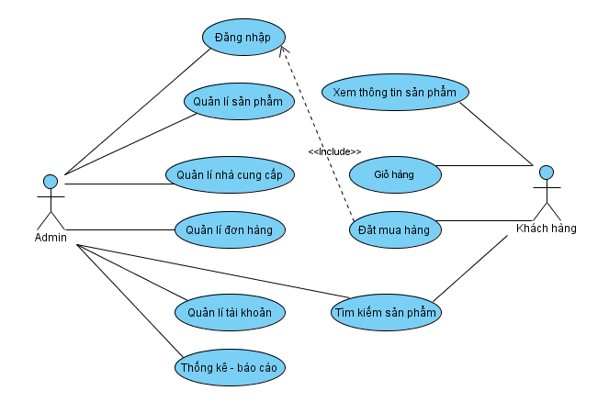

**Hình 1.1: Use case hệ thống**

|  |  |  |
| --- | --- | --- |
| **STT** | **Tên Use case** | **Ý nghĩa/Ghi Chú** |
| **1** | Đăng nhập | Use case này giúp người dùng sử dụng các chức năng của hệ thống cần đến quyền truy cập. |
| **2** | Xem thông tin sản phẩm | Use case này mô tả chức năng xem thông tin sản phẩm của người sử dụng như xem nguồn gốc sản phẩm, thông số kĩ thuật của sản phẩm… Ngoài ra, khách hàng còn có thể có những đánh giá về sản phẩm. |
| **3** | Đặt hàng | Use case này mô tả chức năng đặt hàng của khách hàng, khách hàng có thể thay đổi số lượng sản phẩm theo ý muốn. Có thể hủy bỏ việc đặt hàng nếu thay đổi ý định. |
| **4** | Tìm kiếm sản phẩm | Use case này mô tả chức năng tìm kiếm sản phẩm của Admin, khách hàng. Chức năng này giúp cho việc tìm kiếm sản phẩm được dễ dàng hơn khi có rất nhiều sản phẩm được lưu trữ trong hệ thống, vì khi đó để tìm kiếm một sản phẩm khi muốn biết thông tin theo từng yêu cầu là không hề đơn giản. |
| **5** | Quản lý sản phẩm | Use case này mô tả chức năng cập nhật thông tin sản phẩm vào hệ thống của Admin. Khi thông tin của một sản phẩm thay đổi thì Admin là người sẽ cập nhật những thông tin đó vào hệ thống. |
| **6** | Quản lý nhà cung cấp | Khi thông tin về nhà sản xuất nào đó thay đổi thì Admin, nhân viên sẽ có nhiệm vụ thực hiện chức năng cập nhật lại thông tin của nhà cung cấp đó vào hệ thống. |
| **7** | Quản lý đơn hàng | Admin quản lý đơn hàng khi khách hàng đặt mua và quản lý những hóa đơn nhập xuất sản phẩm của công ty. |
| **8** | Thống kê báo cáo | Use case này mô tả chức năng thống kê những mặt hàng tồn kho, những mặt hàng bán chạy và thống kê doanh thu theo tuần, theo tháng, thống kê đơn hàng xem những đơn hàng nào chưa được giải quyết, những đơn hàng nào đã được giải quyết và giải quyết như thế nào. |
| **9** | Giỏ hàng | Chức năng của giỏ hàng là đựng những nặt hàng mà khách hàng chọn. |
| **10** | Quản lý tài khoản | Admin quản lý tài khoản của những khách hàng đăng ký là thành viên của trang web. |

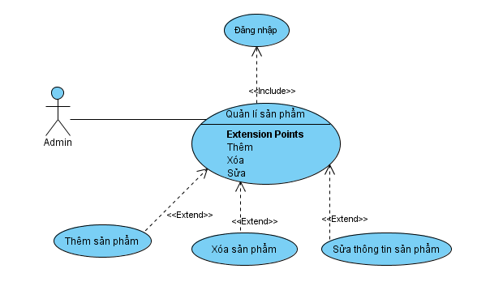

**Hình 1.2: Use case hệ thống**

|  |  |  |
| --- | --- | --- |
| **STT** | **Tên Use case** | **Ý nghĩa/Ghi Chú** |
| **1** | Đăng nhập | Use case này giúp người dùng sử dụng các chức năng của hệ thống cần đến quyền truy cập. |
| **2** | Thêm sản phẩm | Thêm thông tin sản phẩm khi nhập mới một sản phẩm. |
| **3** | Sửa sản phẩm | Sửa thông tin sản phẩm khi nhập thêm sản phẩm đã có trong kho hoặc sửa một số thông tin liên quan. |
| **4** | Xóa sản phẩm | Xóa thông tin sản phẩm (xóa sản phẩm) khi công ty không còn bán mặt hàng đó nữa. |

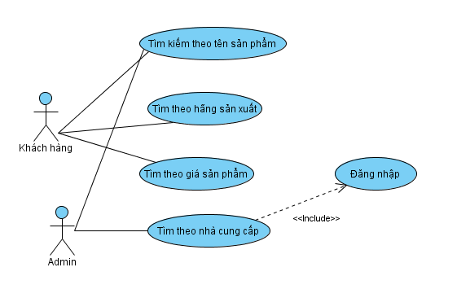

**Hình 1.3: Use case hệ thống**

|  |  |  |
| --- | --- | --- |
| **STT** | **Tên Use case** | **Ý nghĩa/Ghi Chú** |
| **1** | Đăng nhập | Use case này giúp người dùng sử dụng các chức năng của hệ thống cần đến quyền truy cập. |
| **2** | Tìm theo tên sản phẩm | Admin (hay khách hàng) tìm kiếm sản phẩm theo tên của loại sản phẩm đó. |
| **3** | Tìm theo hãng sản xuất | Khách hàng tìm kiếm sản phẩm theo hãng sản xuất sản phẩm. |
| **4** | Tìm theo nhà cung cấp | Admin tìm kiếm sản phẩm theo nhà cung cấp sản phẩm cho công ty. |
| **5** | Tìm kiếm theo giá sản phẩm. | Khách hàng tìm kiếm thông tin sản phẩm có theo giá của sản phẩm ( có thể tìm theo từng khoảng giá có thể trên hoặc dưới bao nhiêu). |

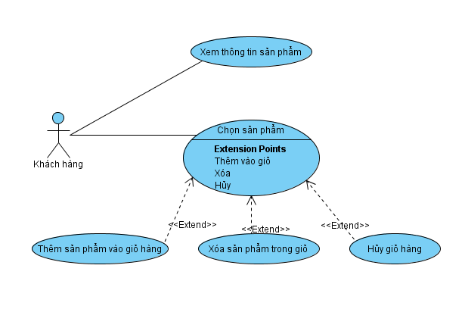

**Hình 1.4: Use case hệ thống**

|  |  |  |
| --- | --- | --- |
| **STT** | **Tên Use case** | **Ý nghĩa/Ghi Chú** |
| **1** | Xem thông tin sản phẩm | Khách hàng vào trang web của công ty xem thông tin của những sản phẩm có trên trang web. |
| **2** | Chọn sản phẩm | Sau khi xem thông tin sản phẩm khách hàng có thể lựa chọn mặt hàng mình cần mua và đặt vào giỏ hàng. |
| **3** | Thêm sản phẩm vào giỏ hàng | Sau khi tìm được sản phẩm, khách hàng chọn sản phẩm cho vào giỏ hàng, nếu muốn chọn tiếp thì quay lại trang sản phẩm để chọn tiếp và cho thêm vào giỏ hàng. |
| **4** | Xóa sản phẩm có trong giỏ hàng | Nếu không ưng ý mặt hàng đã chọn thì có thể xóa |
| **5** | Hủy giỏ hàng | Khách hàng có thể hủy giỏ hàng nếu không muốn mua hàng nữa. |

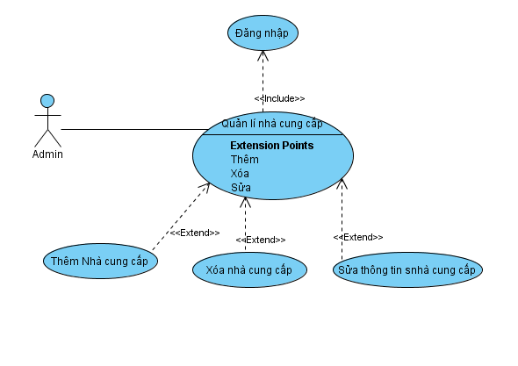

**Hình 1.5: Use case hệ thống**

|  |  |  |
| --- | --- | --- |
| **STT** | **Tên Use case** | **Ý nghĩa/Ghi Chú** |
| **1** | Đăng nhập | Use case này giúp người dùng sử dụng các chức năng của hệ thống cần đến quyền truy cập. |
| **2** | Thêm nhà sản xuất | Admin thêm thông tin của nhà sản xuất vào nếu chưa tồn tại nhà sản xuất đó. |
| **3** | Sửa nhà sản xuất | Admin sủa thông tin nhà sản xuất nếu nhà sản xuất đó đã được lưu trữ rồi. |
| **4** | Xóa nhà sản xuất | Xóa nhà sản xuất đó khi không dùng sản phẩm của nhà sản xuất đó nữa. |

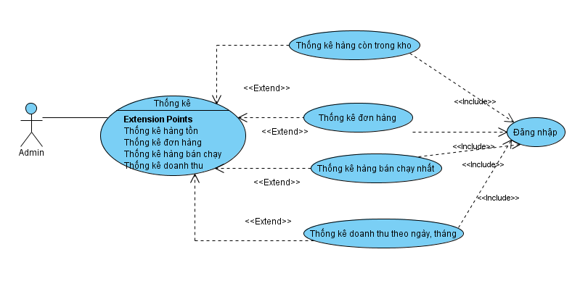

**Hình 1.6: Use case hệ thống**

|  |  |  |
| --- | --- | --- |
| **STT** | **Tên Use case** | **Ý nghĩa/Ghi Chú** |
| **1** | Đăng nhập | Use case này giúp người dùng sử dụng các chức năng của hệ thống cần đến quyền truy cập. |
| **2** | Thống kê mặt hàng bán chạy | Admin thống kê lại toàn bộ những mặt hàng đã bán để xem những mặt hàng nào là mặt hàng bán nhanh nhất với số lượng nhiều nhất. |
| **3** | Thống kê mặt hàng còn lại trong kho | Thống kê những mặt hàng tồn kho. |
| **4** | Thống kê đơn hàng | Thống kê đơn hàng xem những đơn hàng nào chưa được giải quyết, những đơn hàng nào đã được giải quyết và giải quyết như thế nào. |

### Biểu đồ lớp

#### Biểu đồ lớp tổng quát.

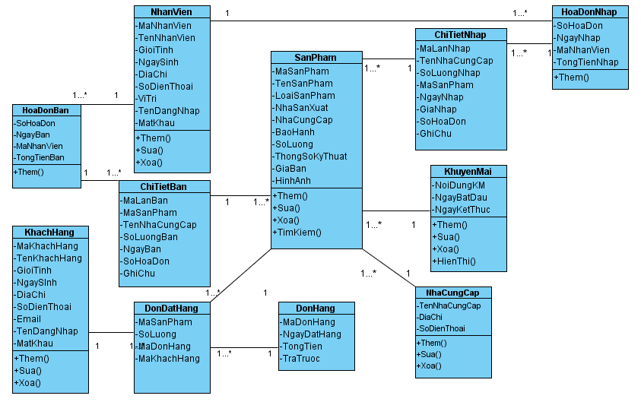

#### Danh sách các lớp đối tượng của hệ thống.

* SanPham: lớp sản phẩm

Các phương thức chính:

* Thêm: thêm mới một sản phẩm.
* Sửa: sửa thông tin laoij sản phẩm.
* Xóa: xóa thông tin sản phẩm.
* Tìm kiếm: tìm kiếm thông tin băng đĩa.
* KhuyenMai: lớp khuyến mãi

Phương thức chính:

* Thêm: thêm sản phẩm khuyến mãi
* Sửa: sửa thông tin khuyến mãi
* Xóa: xóa thông tin khuyến mãi
* Hiển thị: hiển thị thông tin khuyến mãi
* HoaDon: lớp hóa đơn bán và nhập

Phương thức chính:

* Thêm: thêm sản phẩm vào hóa đơn
* Tìn kiếm: tìm kiếm thông tin hóa đơn.
* KhachHang: lớp khách hàng

Phương thức chính:

* Thêm: thêm mới thông tin khách hàng.
* Sửa: sửa thông tin khách hàng.
* Xóa: xóa thông tin khách hàng khi không còn thuê.
* NhanVien: lớp nhân viên

Phương thức chính:

* Thêm: thêm mới thông tin nhân viên.
* Sửa: sủa thông tin nhân viên
* Xóa: xóa thông tin nhân viên.
* NhaCungCap: Lớp nhà cung cấp
* Thêm: thêm thông tin nhà cung cấp sản phẩm
* Sửa: sửa thông tin nhà cung cấp
* Xóa: xóa thông tin nhà cung cấp

### Biểu đồ tuần tự

#### Biểu đồ tuần tự cho quá trình đăng nhập

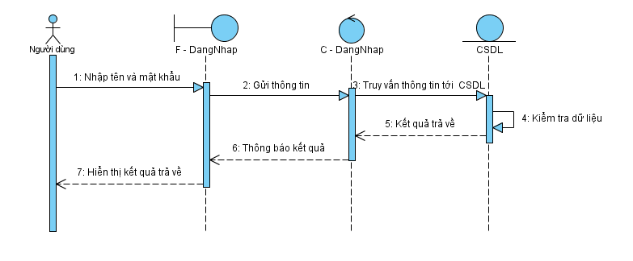

**Hình 3.1: Biểu đồ tuần tự cho chức năng đăng nhập**

#### Biểu đồ tuần tự cho quá trình tìm kiếm.

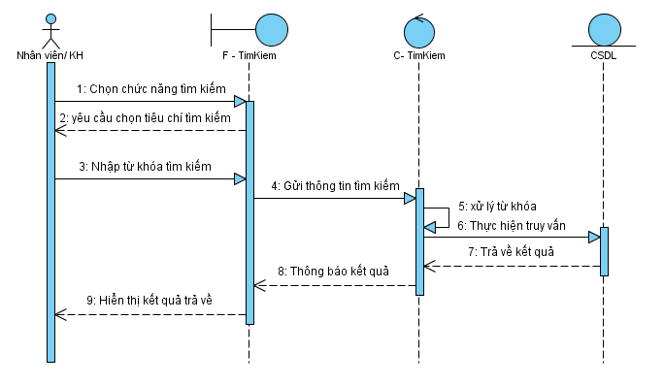

**Hình 3.2: Biểu đồ tuần tự cho chức năng tìm kiếm**

#### Biểu đồ tuần tự cho quá trình quản lí sản phẩm

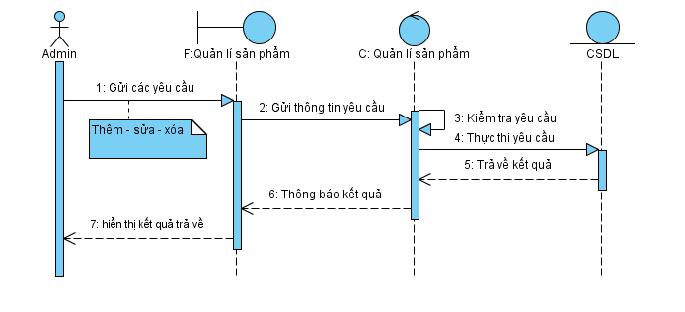

**Hình 3.3: Biểu đồ tuần tự cho chức năng quản lí sản phẩm**

#### Biểu đồ tuần tự cho quá trình lập hóa đơn.

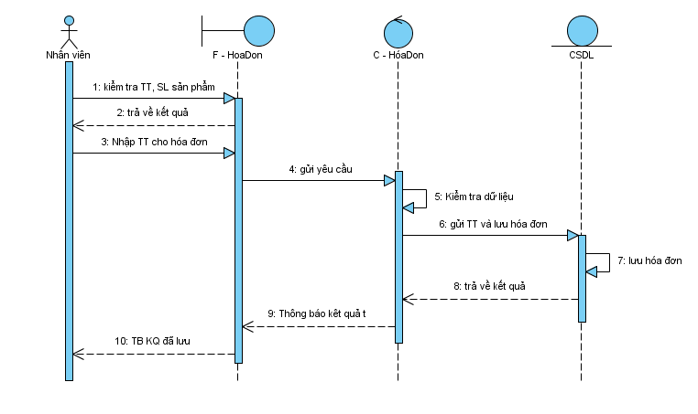

**Hình 3.4: Biểu đồ tuần tự cho chức năng lập hóa đơn**

#### Biểu đồ tuần tự cho quá trình thông kê.

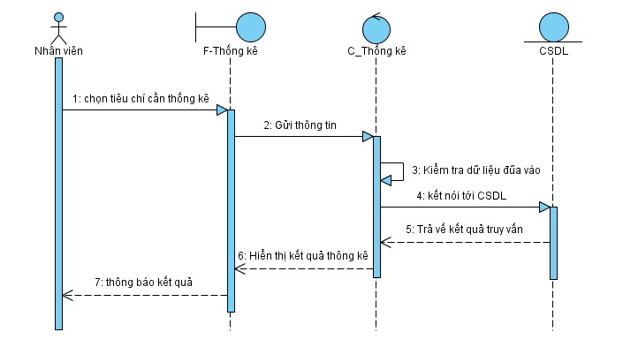

**Hình 3.5: Biểu đồ tuần tự cho chức năng thống kê**

#### Biểu đồ tuần tự cho quá trình in ấn

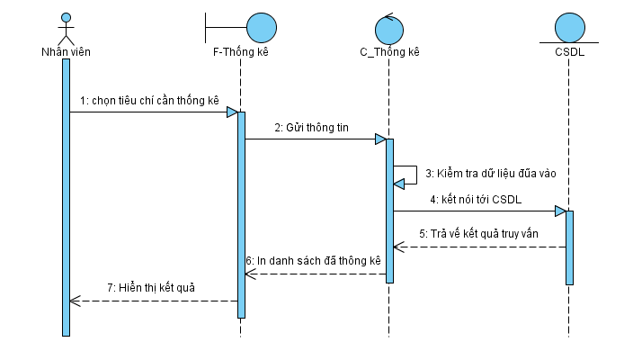

**Hình 3.6: Biểu đồ tuần tự cho quá trình in ấn**

#### Biểu đồ tuần tự cho quá trình đặt hàng qua website.



**Hình 3.7: Biểu đồ tuần tự cho quá trình đặt hàng qua website**

## CHƯƠNG III: PHÂN TÍCH THIẾT KẾ CSDL

### Các bảng dữ liệu

#### Bảng sản phẩm “SanPham”.

Chức năng: Lưu trữ thông tin sản phẩm

.

|  |  |  |
| --- | --- | --- |
| Tên cột | Mô tả | Kiểu dữ liệu |
| MaSanPham | Mã sản phẩm | Int |
| TenSanPham | Tên sản phẩm | Nvarchar |
| LoaiSanPham | Loại sản phẩm | Nvarchar |
| NhaSanXuat | Nhà sản xuất | Nvarchar |
| BaoHanh | Thời gian bảo hành | Nvarchar |
| SoLuong | Số lượng sản phẩm | Int |
| ThongSoKyThuat | Thông số kỹ thuật cảu sản phẩm | Nvarchar |
| GiaBan | Giá bán 1 sản phẩm | Float |
| HinhAnh | Hình ảnh minh họa | Img |
| GhiChu | Ghi chú | Nvarchar |

#### Bảng khuyến mãi“KhuyenMai”.

Chức năng: Lưu trữ thông tin khuyến mãi cho sản phẩm

|  |  |  |
| --- | --- | --- |
| Tên cột | Mô tả | Kiểu dữ liệu |
| MaKhuyenMai | Mã khuyến mãi | Int |
| NoiDungKhuyenMai | Nội dung khuyến mãi | Nvarchar |
| NgayBatDau | Ngày bắt đầu đợt khuyến mãi | Datetime |
| NgayKetThuc | Ngày kết thúc đợt khuyến mãi | Datetime |
| TenKhuyenMai | Tên chương trình khuyến mãi | Nvarchar |
| NgayTao | Ngày tạo khuyến mãi | Datetime |

#### Bảng sản phẩm khuyến mãi “SanPham_KhuyenMai”.

|  |  |  |
| --- | --- | --- |
| Tên cột | Mô tả | Kiểu dữ liệu |
| MaKhuyenMai | Mã khuyên mãi | Int |
| MaSanPham | Mã sản phẩm | Int |

#### Bảng đơn đặt hàng “DonDatHang”.

Chức năng: Lưu trữ thông tin đơn đặt hàng

|  |  |  |
| --- | --- | --- |
| Tên cột | Mô tả | Kiểu dữ liệu |
| MaHoaDon | Mã hóa đơn | Int |
| NgayDatHang | Ngày đặt hàng | Datetime |
| TongTien | Tổng tiền | Float |
| MaKhachHang | Mã khách hàng | Int |
| TinhTrang | Tình trạng đơn hàng | Nvarchar |
| YeuCauKhachHang | Yêu cầu của khách hàng khi đăt hàng | Nvarcahr |

#### Bảng chi tiết đơn hàng “ChiTietDonHang”.

|  |  |  |
| --- | --- | --- |
| Tên cột | Mô tả | Kiểu dữ liệu |
| MaSanPham | Mã sản phẩm | Int |
| SoLuong | Số lượng đặt | Int |
| MaDonHang | Mã đơn hàng | int |

#### Bảng khách hàng “KhachHang”.

Chức năng: Lưu trữ thông tin khách hàng.

|  |  |  |
| --- | --- | --- |
| Tên cột | Mô tả | Kiểu dữ liệu |
| MaKhachHang | Mã khách hàng | Int |
| TenKhachHang | Tên khách hàng | Nvarchar |
| DiaChi | Đia chỉ | Nvarchar |
| SoDienThoai | Số điện thoại | Float |
| GioiTinh | Giới tính | Bit |
| Email | Email | Nvarchar |
| TenDangNhap | Tên đăng nhập | Nvarchar |
| MatKhau | Mật khẩu truy cập | Nvarchar |

#### Bảng nhà cung cấp “NhaCungCap”.

Chức năng: Lưu trữ thông tin loại đĩa

|  |  |  |
| --- | --- | --- |
| Tên cột | Mô tả | Kiểu dữ liệu |
| MaNhaCungCap | Mã nhà cung cấp | Int |
| TenNhaCungCap | Tên nhà cung cấp | Nvarchar |
| DiaChi | Đia chỉ | Nvarchar |
| SoDienThoai | Số điện thoại | int |

#### Bảng nhân viên “NhanVien”.

Chức năng: Lưu trữ thông tin nhân viên

|  |  |  |
| --- | --- | --- |
| Tên cột | Mô tả | Kiểu dữ liệu |
| MaNhanVien | Mã nhân viên | Int |
| HoTen | Họ tên nhân viên | Nvarchar |
| NgaySinh | Ngày sinh | datetime |
| DiaChi | Địa chỉ | Nvarchar |
| SoDienThoai | Sô điện thoại | Int |
| GioiTinh | Giới tính | Nvarchar |
| ViTri | Vị trí | Nvarchar |
| TenDangNhap | Tên đăng nhập | Nvarchar |
| MatKhau | Mật khẩu | nvarchar |

#### Bảng hóa đơn nhập “HoaDonNhap”.

|  |  |  |
| --- | --- | --- |
| Tên cột | Mô tả | Kiểu dữ liệu |
| SoHoaDon | Số hóa đơn | Int |
| NgayNhap | Ngày nhập | Datetime |
| MaNV | Mã nhân viên | Int |

#### Bảng chi tiết nhập “ChiTietNhap”.

|  |  |  |
| --- | --- | --- |
| Tên cột | Mô tả | Kiểu dữ liệu |
| MaNhaCungCap | Mã nhà cung cấp | Int |
| MaSanPham | Mã sản phẩm | Int |
| SoLuongNhap | Số lượng nhập | Int |
| SoHoaDon | Số hóa đơn | Int |
| NgayNhap | Ngày nhập | Datetime |
| GiaNhap | Giá nhập sản phẩm | Float |
| GhiChu | Ghi chú | Nvarchar |

#### Bảng giỏ hàng “GioHang”.

Chức năng: Lưu trữ số lượng sản phẩm đã chọn

|  |  |  |
| --- | --- | --- |
| Tên cột | Mô tả | Kiểu dữ liệu |
| MaSanPham | Mã sản phẩm | Int |
| MaKhachHang | Mã khách hàng | Int |
| SoLuong | Số lượng mua | Int |

### Mô hình dữ liệu quan hệ

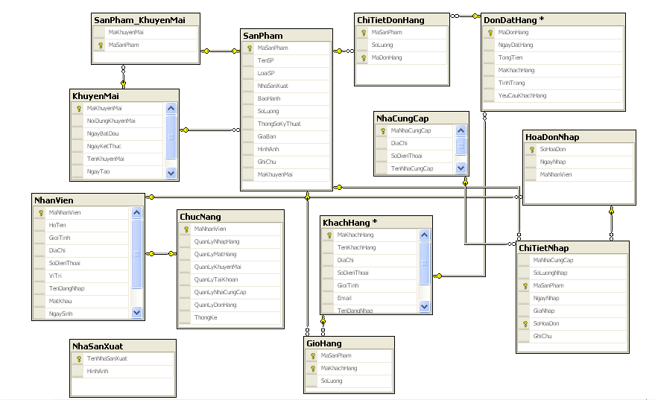

## CHƯƠNG IV: PHÂN TÍCH THIẾT KẾ CHƯƠNG TRÌNH

### Trang đăng nhập

1. Mục đích:

Chức năng này cho phép người sử dụng đăng nhập vào website bằng tên đăng nhập và mật khẩu khi muốn đặt mua hàng qua website của công ty. Sau khi đăng nhập thành công thì họ mới có thể mua sản phẩm.

Đầu vào: Tên đăng nhập, mật khẩu

Quá trình: Nhập tên đăng nhập và mật khẩu

Kiểm tra xem tên đăng nhập và mật khẩu có hợp lệ không

Đầu ra: Nếu tên đăng nhập và mật khẩu đúng thì người sử dụng đăng nhập được vào hệ thống. Nếu sai hệ thống sẽ yêu cầu nhập lại.

1. Phạm vi: Cho phép người dùng đăng nhập vào hệ thống website.
2. Giao diện:

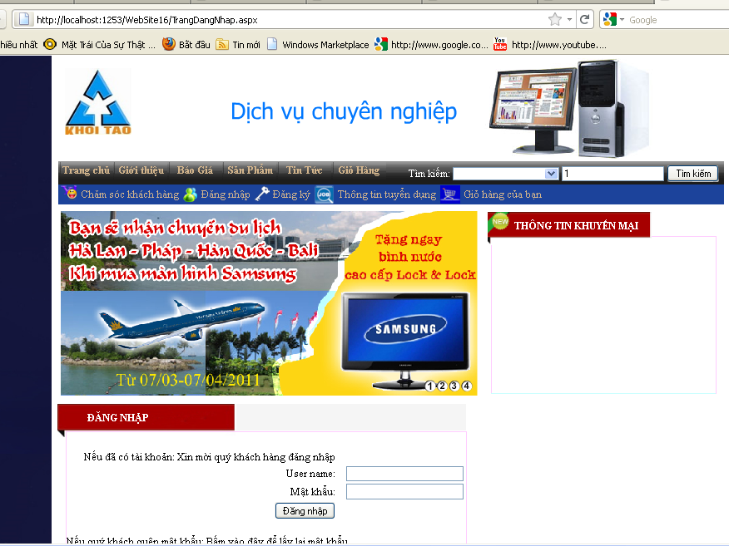

### Trang sản phầm

1. Mục đích:

Trang này dùng để hiển thị các loại sản phẩm với đầy đủ các thông tin và các thông số kỹ thuật của loại sản phẩm để người truy cập có thể thấy được sản phẩm trên trang web.

1. Phạm vi:

Dùng để hiển thị sản phẩm và cho phếp người sử dụng thấy được thông tin mặt hàng

1. Giao diện chức năng:

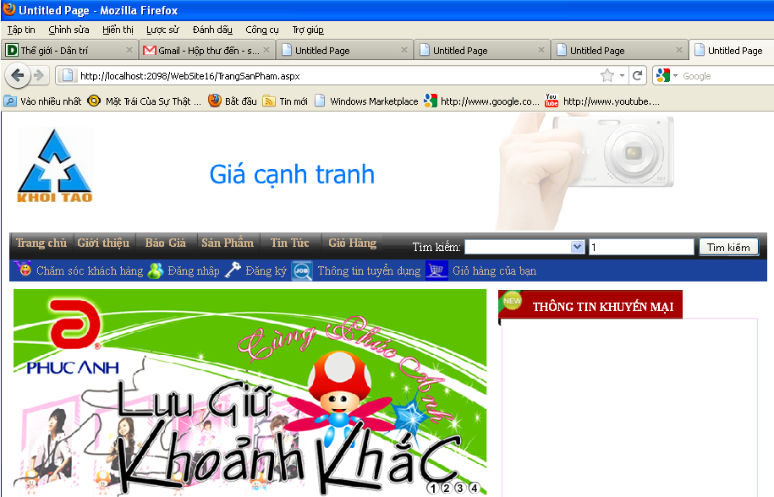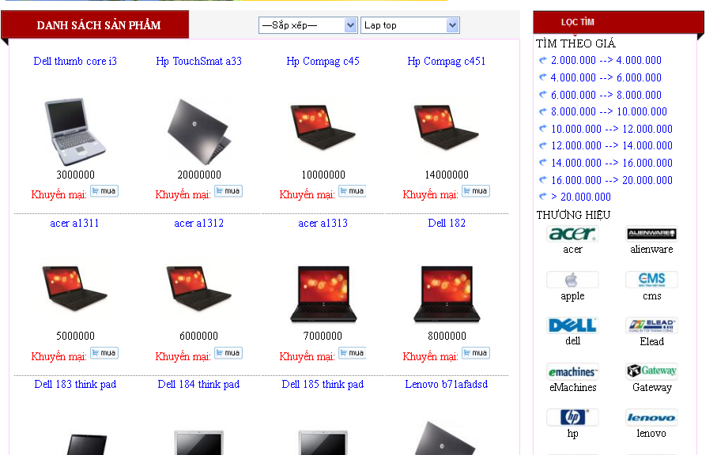

### Trang chủ.

Đây là giao diện người dùng chính của trang web. Tại đây người dùng có thể xem thông tin về các sản phẩm của công ty thông qua các hình ảnh và thông tin khác vè sản phẩm.

Giao diện chức năng

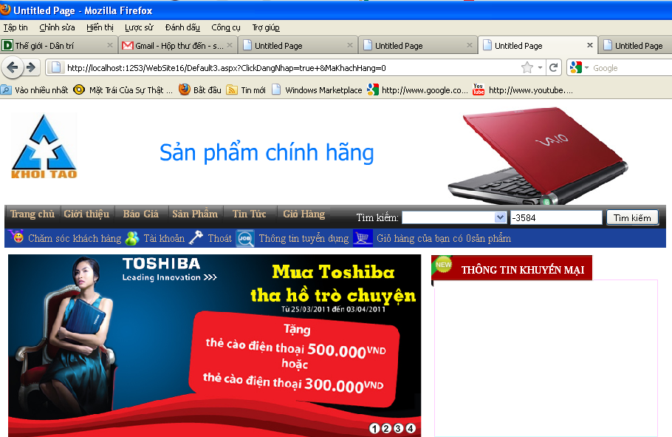 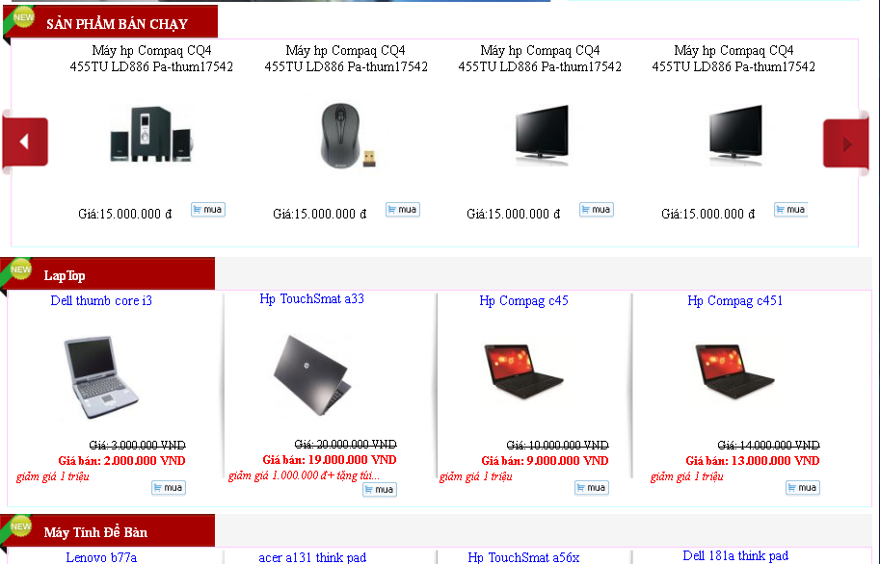

### Trang giỏ hàng

Đây là giao diện trang giỏ hàng. Tại trang này chứa đựng những sản phẩm mà khách hàng đã chọn cho vào giỏ hàng. Nếu người dùng muồn mua tiếp một sản phẩm khác thi chỉ việc làm theo sự chỉ dãn trên trang web. Tại giỏ hàng này chứa đựng thông tin tên sản phẩm, số lượng, giá bán của sản phẩm và cuối cùng là tổng số tiền của các mặt hàng đã chọn.

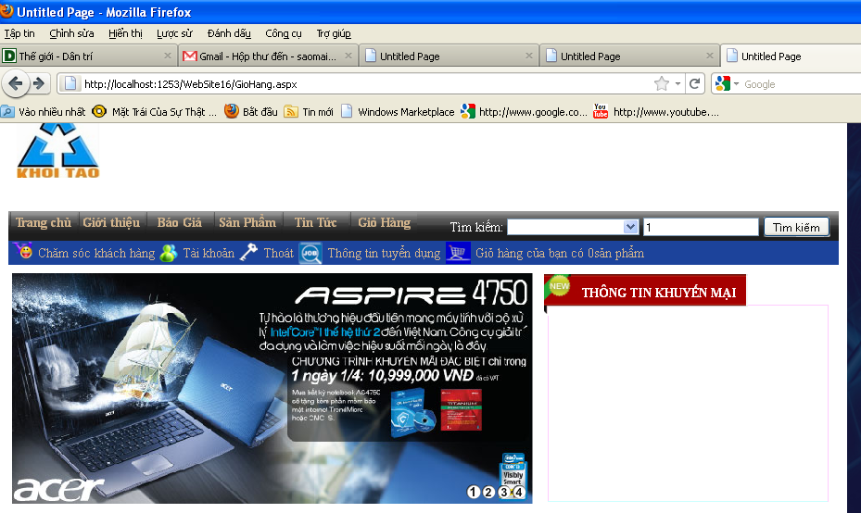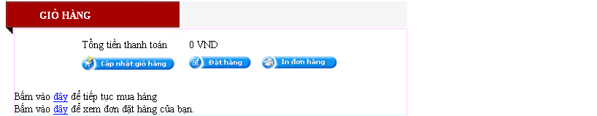

### Trang quản lý tài khoản

Trang này dùng cho người quản trị hệ thống quản lý tài khoản và phân quyền cho các nhân viên trong công ty với mỗi người một tài khoản riêng và quyền truy cập là khác nhau.

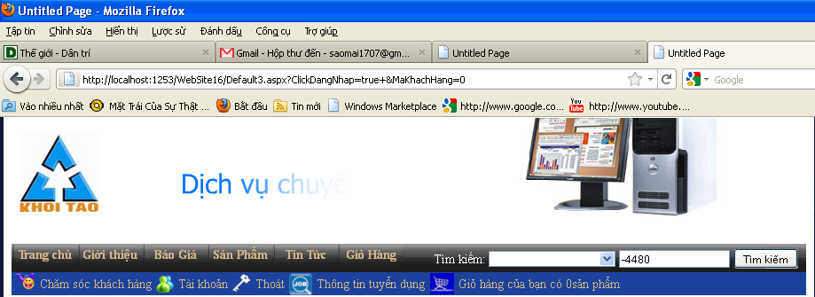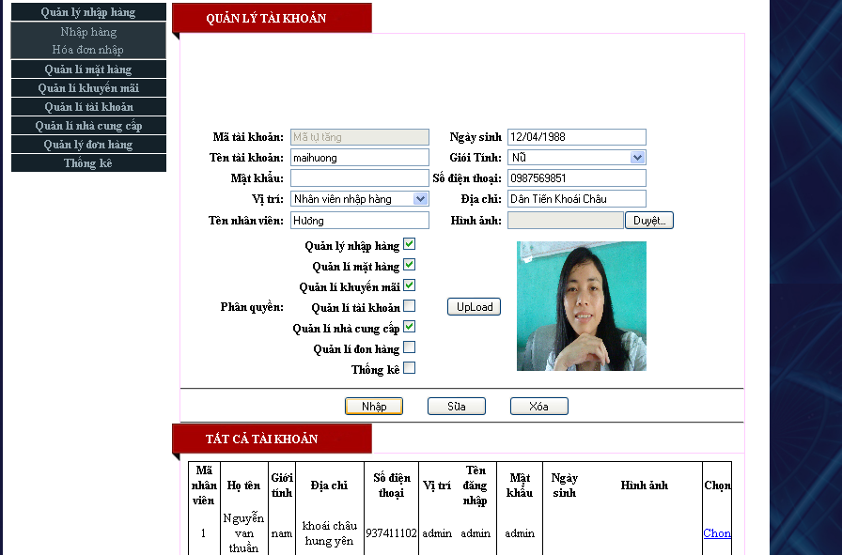

### Trang quản lý sản phẩm

Đây là trang dung cho những nhân viên đã được phân quyền quản lý thông tin sản phẩm.

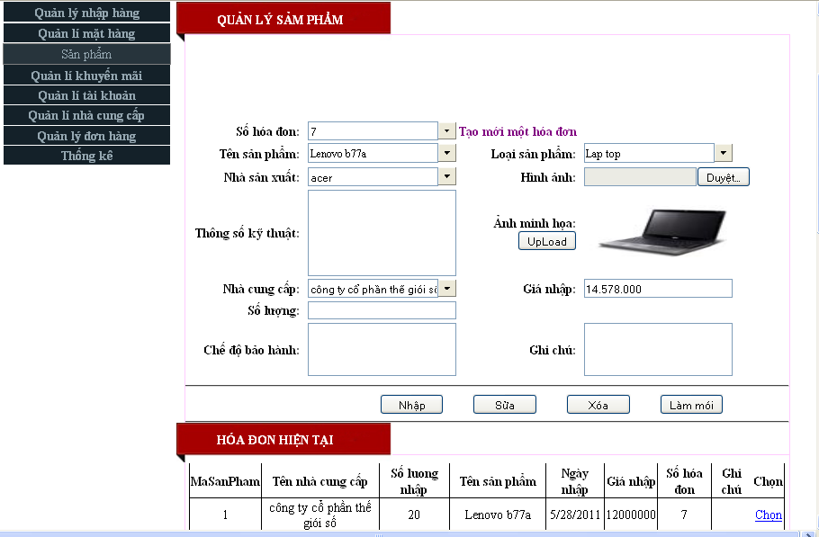

### Trang quản lý sản phẩm khuyến mãi

Trang này dùng để quản lý thông tin khuyến mãi cho một loại sản phẩm nào đó trong đợt khuyến mãi của công ty

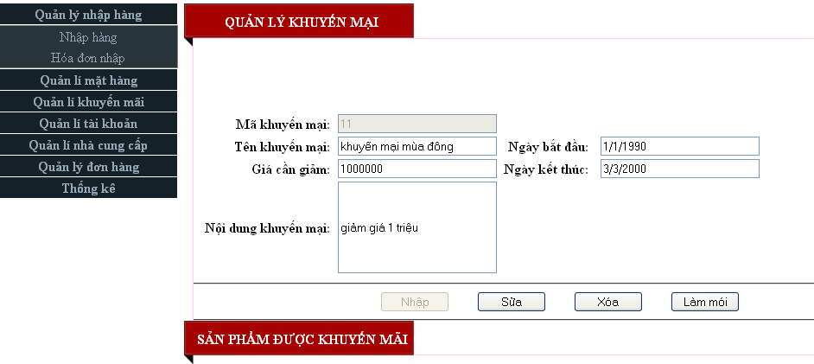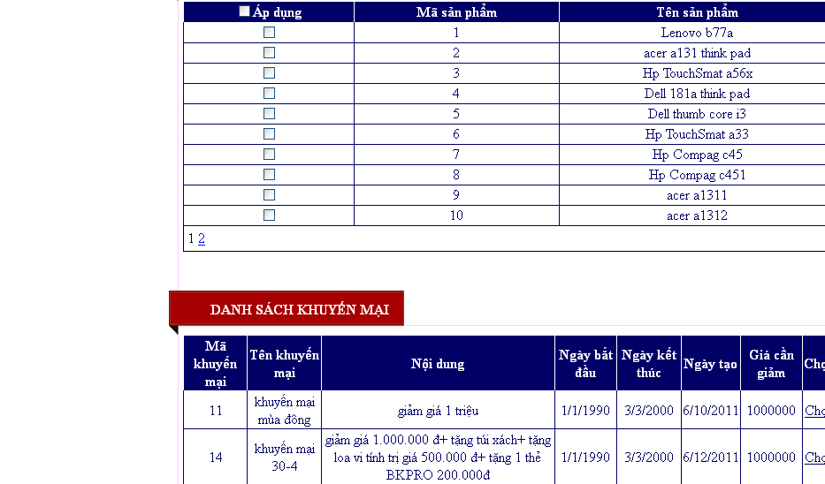

### Trang quản lý nhà cung cấp

Quản lý thông tin nhà cung cấp sản phẩm

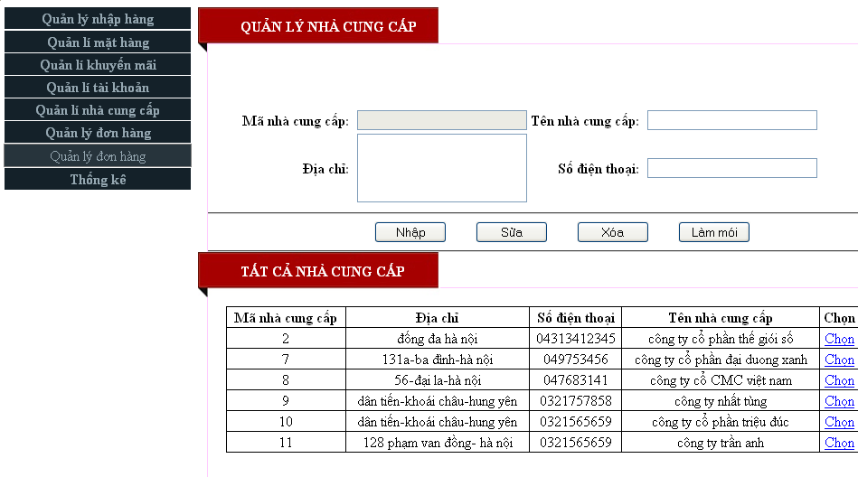

# PHẦN 3: ĐÁNH GIÁ KẾT QUẢ VÀ HƯỚNG PHÁT TRIỂN

## Kết quả đạt được

* Phần mềm có thể triển khai ở cửa hàng bán máy tính.
* Phần mềm có giao diện dễ nhìn, thân thiện với người sử dụng.
* Sau khi nghiên cứu, nhóm đã xây dựng được một phần mềm quản lý bán máy tính, thay thế cách quản lý thủ công bằng tay, mất rất nhiều thời gian và tốn công sức của người quản lý.
* Phần mềm có ứng dụng thực tiễn đối với các cửa hàng bán máy tính, được dùng để quản lý các thông tin liên quan đến sản phẩm (các loại linh kiện máy tính).

## Hạn chế của đề tài

Phần mềm xây dựng website bán máy tính tuy đã hoàn thành xong vẫn không tránh khỏi những thiếu xót cũng như những hạn chế nhất định:

* Phần mềm vẫn còn thiếu chức năng, chưa hoàn thiện.
* Kỹ năng phân tích hệ thống còn nhiều hạn chế.
* Chưa có chức năng sao lưu, phục hồi dữ liệu.

## Hướng phát triển

Tiếp tục bổ sung những chức năng mà phần mềm chưa có để phần mềm có thể ứng dụng rộng rãi trong mọi của hàng.

Tiếp tục hoàn thiện chương trình hi vọng có thể đáp ứng được nhu cầu của người sử dụng.

Hoàn thiện chức năng sao lưu phục hồi dữ liệu cho chương trình.

Phát triển phần mềm để có thể triển khai ở nhiều cửa hàng khác nhau.

# PHẦN 4: TÀI LIỆU THAM KHẢO

[1].Công nghệ web và ứng dụng

[2].Lập trình với cơ sở dữ liệu (tác giả: Phạm Hữu Khang).

[3]. TS.Dương Kiều Hoa - Tôn Thất Hòa An, Giáo trình phân tích và thiết kế hệ thống thông tin với UML, NXB Đại học Quốc gia TPHCM, 2006.

[4]. Tài liệu LINQ to SQL

[5]. LINQ for Visual C# 2005

[6]. <http://msdn.microsoft.com.vn>

[7]. <http://tailieu.vn>

[8].<http://congdongcviet.com>

[9].http://google.com.vn